信号量机制实现进程互斥
- 划定临界区（eg.对临界资源打印机的访问就应该放在临界区）
- 设置互斥信号量mutex=1
- 在进入区P(mutex)-申请资源
- 在退出区V(mutex)-释放资源

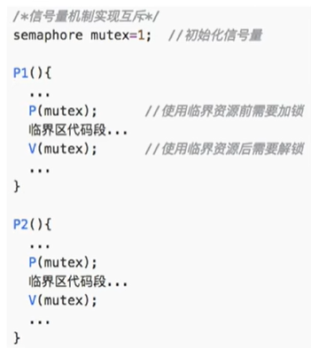
Tips:信号量mutex表示进入临界区的名额
对于上述代码的理解：当p2想要访问临界区时，由于mutex=0，p2被阻塞，所以当前只有p1可以访问临界资源，进而实现互斥。

注意：为什么要这么做？-因为进程具有异步性，各并发执行的进程以各自独立、不可预知的速度推进。➡ OS需提供同步机制，解决异步性的影响。
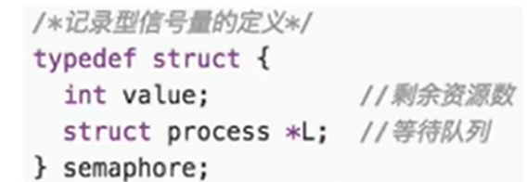
一般情况下，直接用semaphore mutex=1 的表示就可以，不需要再把其数据结构表示写出
不过如果写出来semaphore默认有block的功能，不需要盲等

注意：
对不同的临界资源需要设置不同的互斥信号量
P、V必须成对出现。
缺少P就不能保证临界资源互斥访问；缺少V会导致资源永不被释放，等待进程永不被唤醒。

信号量机制实现进程同步
进程同步：要让各并发进程有序推进。
我们需要有序的进程同步：eg.
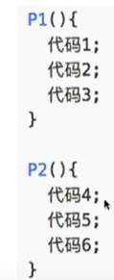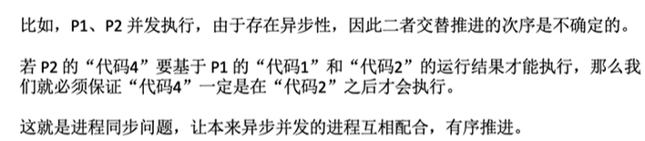

- 分析什么地方需要实现“同步关系”，即保证“一前一后”
- 设置同步信号量S，初始为0
- 在前操作之前，执行V(S)
- 在后操作之前，执行P(S)
前V后P
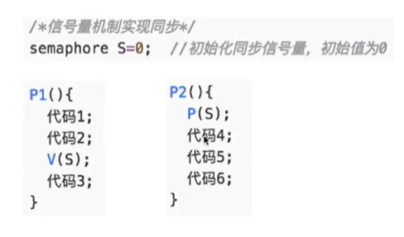~ 欲使代码4在代码2之后执行

